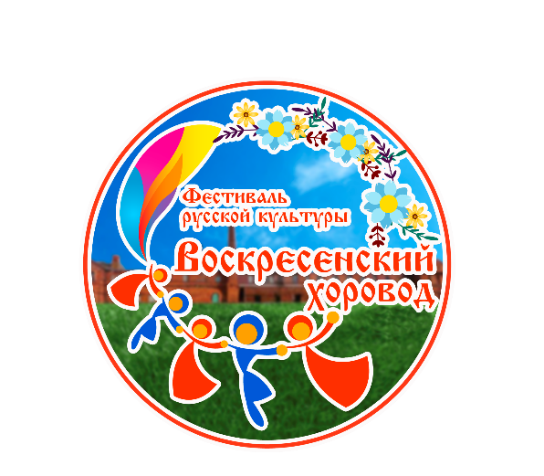
ОБРАЗЕЦ
Заявка на участие
в Фестивале русской культуры
«Воскресенский хоровод»

30 августа 2025 года Мелеузовский район РБ

№ | Наименование коллектива, учреждения,  города/района | Ф.И.О руководителя  Контактные данные:  Телефон  Email  ПАСПОРТ,ИНН,СНИЛС | Исполняемый репертуар  Указать музыкальное сопровождение произведения (фонограмма, аккомпанемент) | Необходимое оборудование, реквизит  (Стойки, скамейки и т.д) | Кол-во  участников
1. | Ансамбль русской песни «Славянский хоровод»  Воскресенский СДК  Мелеузовского района | Иванов Иван Иванович  Телефон*:  E-mail  Паспорт:  Инн:  Снилс: | - РНП «Ах вы, сени, мои сени» (Баян)  - РНП «Во поле березка стояла»  (Фонограмма) | 8 микрофонов на стойках | 15

*Уважаемые участники! Указывайте, пожалуйста, действующий номер, который привязан к WhatsApp.
Если у руководителя отсутствует WhatsApp, укажите номер представителя вашего коллектива, который будет Вас информировать.
Ссылка-приглашение для вступления в группу фестиваля: https://chat.whatsapp.com/K7jb6btAcs8HBTsGBmnJ31

